温馨提示：
此题库为Word版，请按住Ctrl,滑动鼠标滚轴，调节合适的观看比例，关闭Word文档返回原板块。
考点6 重要的金属——镁、铝
非选择题
(2013·大纲版全国卷·29)铝是一种应用广泛的金属,工业上用Al₂O₃和冰晶石(Na₃AlF₆)混合熔融电解制得。
①铝土矿的主要成分是Al₂O₃和SiO₂等。从铝土矿中提炼Al₂O₃的流程如下:
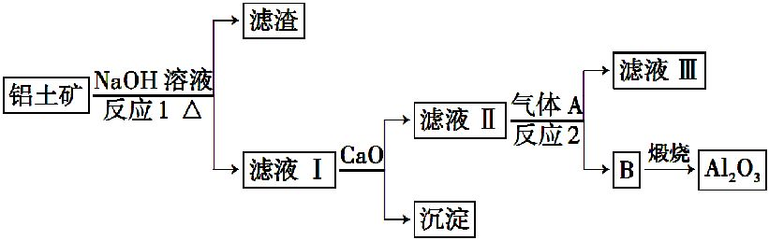
②以萤石(CaF₂)和纯碱为原料制备冰晶石的流程如下:
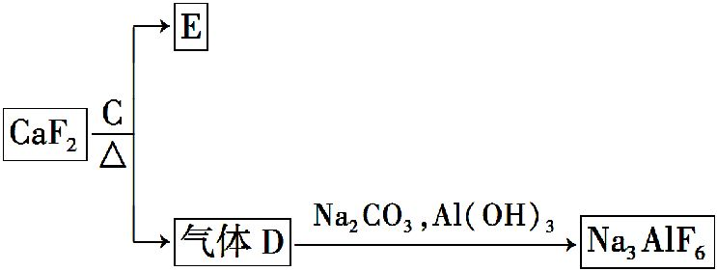
回答下列问题:
(1)写出反应1的化学方程式 。
(2)滤液Ⅰ中加入CaO生成的沉淀是 ,
反应2的离子方程式为 。
(3)E可作为建筑材料,化合物C是 ,写出由D制备冰晶石的化学方程式 。
(4)电解制铝的化学方程式是 ,
以石墨为电极,阳极产生的混合气体的成分是 。
【解题指南】从题干中获取有用信息,了解生产的产品。分析流程中的每一步骤,从几个方面了解流程:（1）反应物是什么,（2）发生了什么反应,（3）该反应造成了什么后果,对制造产品有什么作用。抓住一个关键点:一切反应或操作都是为获得产品而服务。从问题中获取信息,帮助解题。
【解析】(1)铝土矿的主要成分是Al₂O₃和SiO₂,均和NaOH反应:2NaOH+SiO₂Na₂SiO₃+H₂O,2NaOH+Al₂O₃2NaAlO₂+H₂O。
(2)滤液Ⅰ中加入CaO后,与水反应生成Ca²⁺,结合Si,生成难溶的CaSiO₃,滤液Ⅱ中的Al与CO₂反应生成Al(OH)₃:2Al+CO₂+3H₂O2Al(OH)₃↓+C。
(3)由题中转化关系可推出D为HF气体,依据所学HCl的实验室制法,结合题中“E可作为建筑材料”可得C为浓硫酸。HF、Na₂CO₃、Al(OH)₃三种物质反应:12HF+3Na₂CO₃+2Al(OH)₃2Na₃AlF₆+3CO₂+9H₂O
(4)电解制铝的化学方程式是2Al₂O₃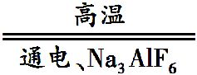4Al+3O₂↑;以石墨为电极,阳极产生的氧气在高温下与石墨电极反应,得到的混合气体成分为O₂、CO₂(CO)。
答案:(1)2NaOH+SiO₂Na₂SiO₃+H₂O，2NaOH+Al₂O₃2NaAlO₂+H₂O
(2)CaSiO₃
2Al+CO₂+3H₂O2Al(OH)₃↓+C
(3)浓硫酸
12HF+3Na₂CO₃+2Al(OH)₃2Na₃AlF₆+3CO₂+9H₂O
(4)2Al₂O₃4Al+3O₂↑
O₂、CO₂(CO)

关闭Word文档返回原板块。

